评论

**第一则**

来自：南方周末

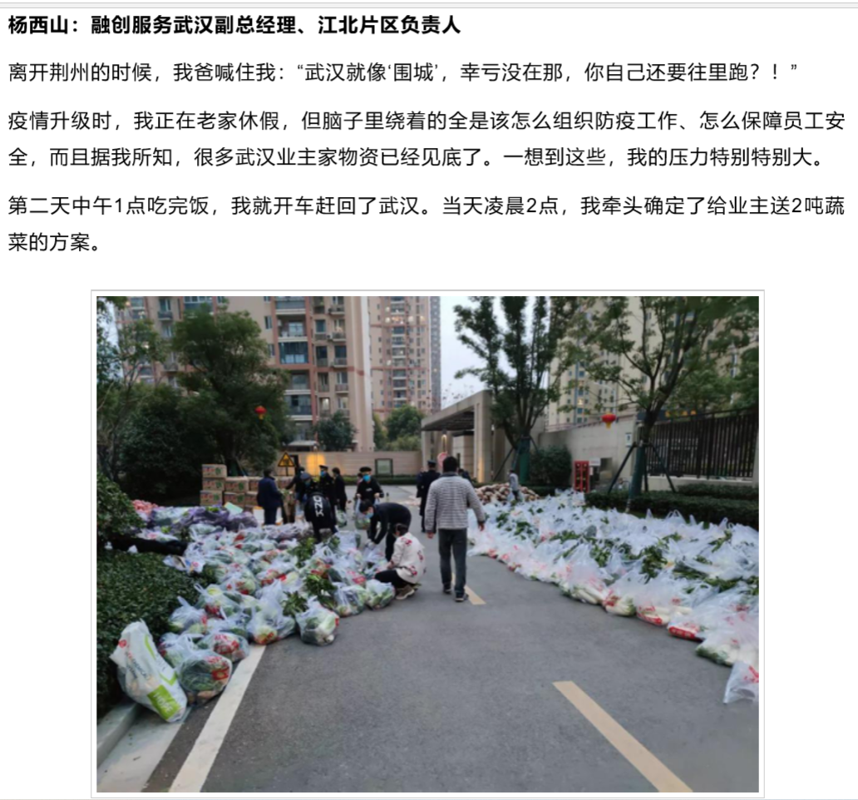

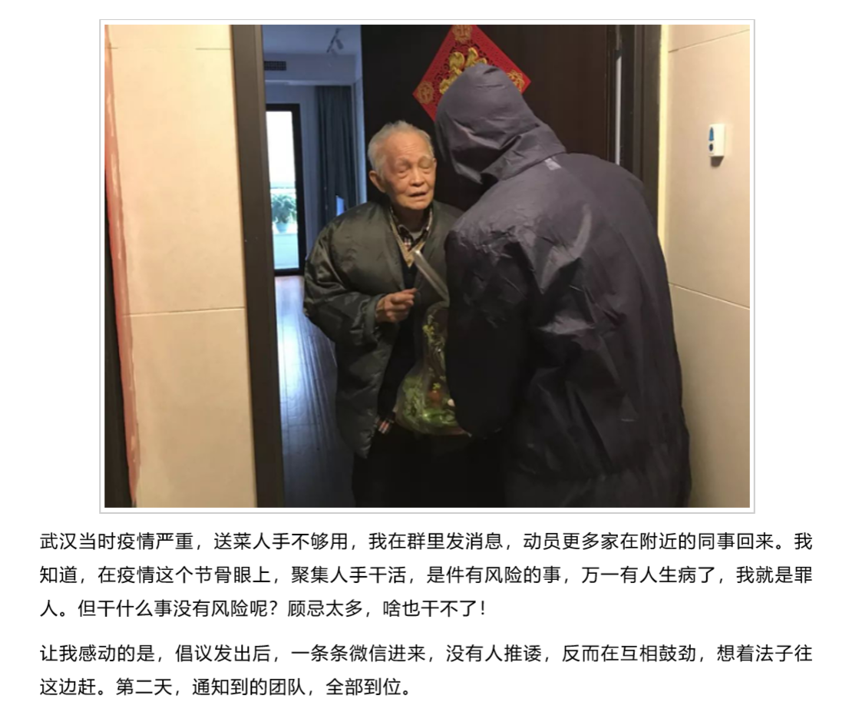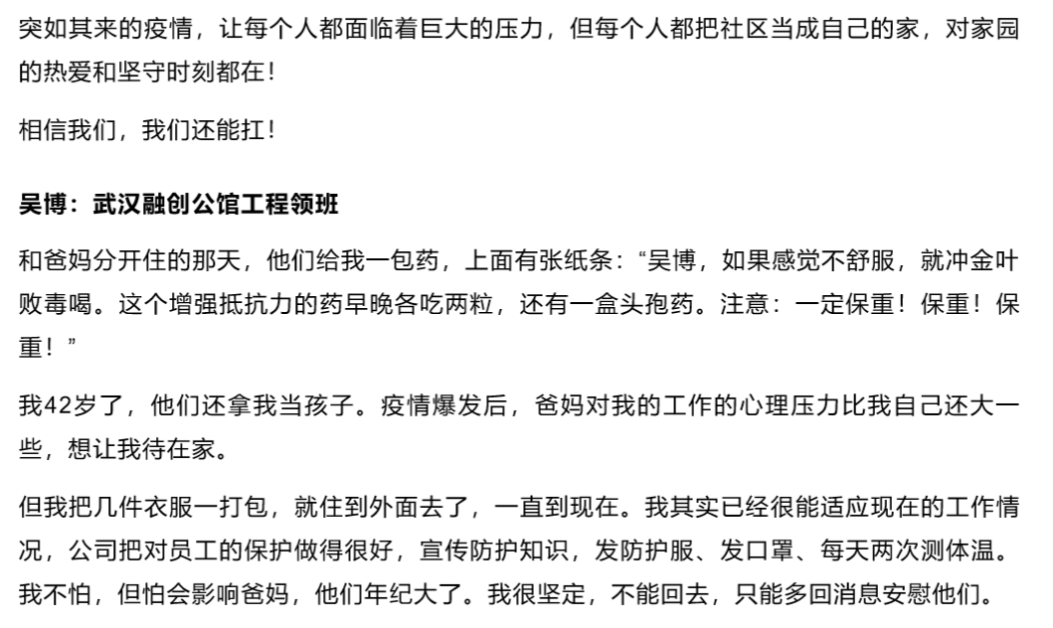

**第二则**

来自：南方周末

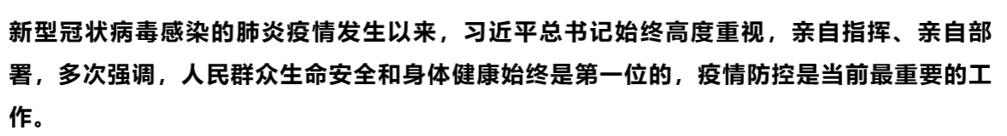

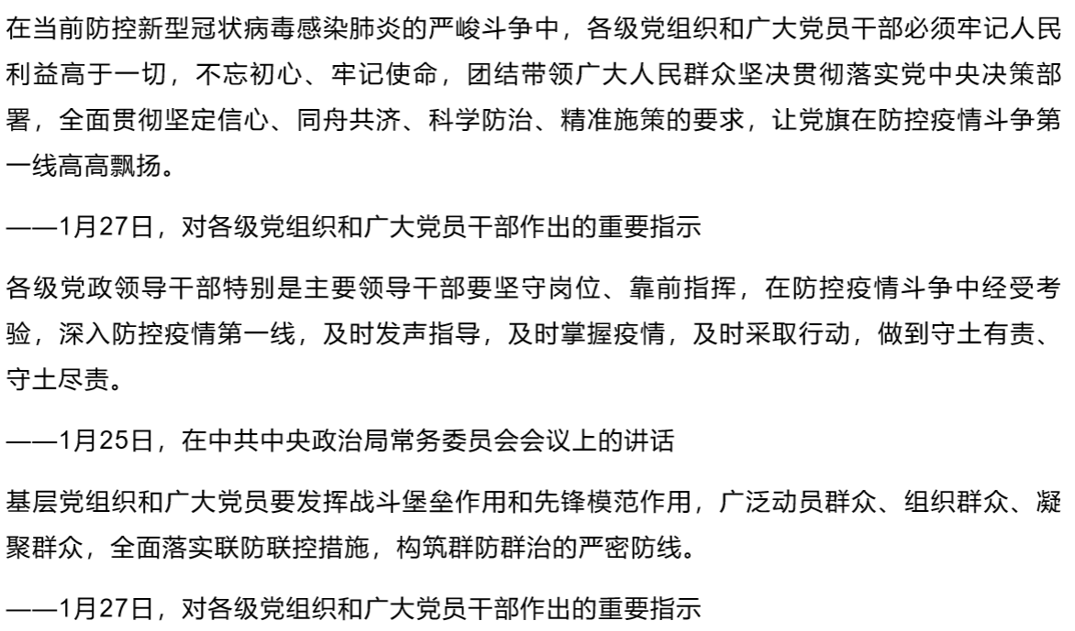

**评论**

不知道为什么，有点想把这两则新闻放在一起。

当“亲自部署，亲自指挥”这个词刚刚出现的时候，微博评论区炸锅了。后来，连“亲自”这个词都列入了媒体报道的禁区。唉！

关于第二则新闻就讲到这里，下面主要谈谈第一则新闻，以及我的一些想法。这些想法可能是错误的，甚至可能是荒唐的。我比较naïve，请原谅。

武汉的市民是不幸的，因为他们生活在疫区，每天都和疾病面对面。但是比起其它国家，我国的各类配套设施是较为完善的。“钻石公主号”从2月4日起就停留在横滨港大黑埠头，日本政府却迟迟不采取措施，直到2月13号，才逐渐允许身体情况特殊的旅客提前下船。相比而言，在武汉，人们基本的生活需求可以保障。尽管医疗资源短缺，但是全国各地的医生都在赶往武汉。在这场“战疫”中，医生们前仆后继，为武汉人民顺利渡过疫情保驾护航。我们应该向他们致敬！

在疫情中，社区的工作人员发挥了巨大的作用。他们给家家户户送物资，进行劝导。需要强调的一点是，社区的工作人员是全靠一张嘴，做通了大家的思想工作；全靠自己的双手，保障了整个社区的物资供应。我们应该向他们致敬！

~~在这次疫情中，我们的舆情控制工作非常到位。先是在年初的时候钦定了八位“造谣者”，又在一月中旬说“疫情可防可控”，深切地考虑到了人民群众的心理健康需求。在李文亮医生逝世的第二天，第一时间控制了微博评论区，成功化解了舆论危机，体现了（我不知道该怎么说了）。~~

~~在这次疫情中，湖北省的官员表现得更为出色。一开始，他们一个个欺上瞒下，不想着怎么解决问题，而想着如何解决发现问题的人。我想他们当时也是抱着一种赌一把的心态，说不定就压下去了呢？这种心态，使得我们错过了采取措施的最佳时期。等到武汉真正封城了，已经太晚了。这种“赌一把”的心态，是万万使不得的。~~

部分地区已经开工了，祝愿生活在那里的人们平安。

以上是我的一些想法。